Проект экологической сказки
«Заюшкина избушка».

Автор: воспитатель первой квалификационной категории Коклихина Любовь Васильевна, детский сад «Одуванчик» Лаишевский район.
Вид проекта: среднесрочный.
Участники проекта: дети.
Воспитатель: Любовь Васильевна Коклихина.
Творческая служба: родители, младший воспитатель.
Цель проекта:
- Совершенствовать сотрудничество между педагогами;
- Способствовать творческому росту педагогов с целью педагогического мастерства;
- Рассматривать с детьми сказку «Заюшкина избушка с экологической точки рения;
- Продолжать развивать умения видеть сезонные закономерности, отслеживать причинно-следственные связи в природе;
- Учить детей сочинять сказки, используя обобщенную схему;
- Создавать словесные образы, используя метод фокальных объектов;
- Развивать творческое мышление, речь, умозаключения.
Задачи проекта:
- Показать взаимосвязь между температурными изменениями в природе;
- Учить устанавливать причинно-следственную связь между явлениями природы и дикими животными.

Самостоятельная деятельность детей в развивающей среде.

Цель: самостоятельное применение и развитие освоенного содержания материала:
- Рассматривание иллюстраций.
- Игры на живой картине с использованием фигурок к обобщенной схеме.
- Кукольный театр «Заюшкина избушка.

Совместная деятельность со взрослыми вне занятий.

- Художественно-творческая деятельность.
- Дидактические игры «Тает не тает».
- Хороводная игра «Веснянка».
- Рассматривание иллюстраций к сказке «Заюшкина избушка»
- Игровая деятельность.

Система взаимодействия участников проекта.
Экологическая сказка
«Заюшкина избушка».

Демонстрационный материал:
- Обобщенная схема к сказке;
- Кукла – сказительница.

Ход занятия.

Воспитатель: Сегодня у нас в гостях бабушка – сказительница. Она хочет послушать, как мы учимся сочинять сказки. А помогать нам будет обобщенная схема.

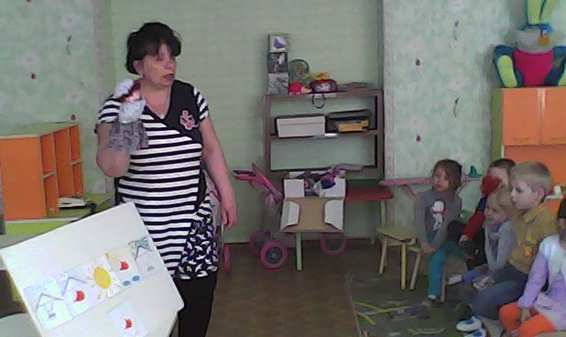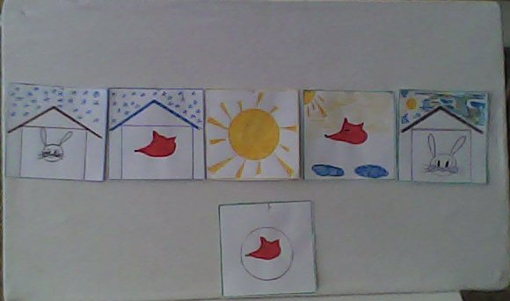

Воспитатель: Я предлагаю вам сочинить начало сказки, опираясь на схему.
Дети: Жили были в лесу заяц и лиса. Лиса завидовала зайцу, что у него лубяная избушка, в ней тепло и уютно, и с ней ничего не случится. Задумала лиса выгнать зайца из избы, так как скоро наступит весна и её ледяная избушка растает, и она останется без жилья.

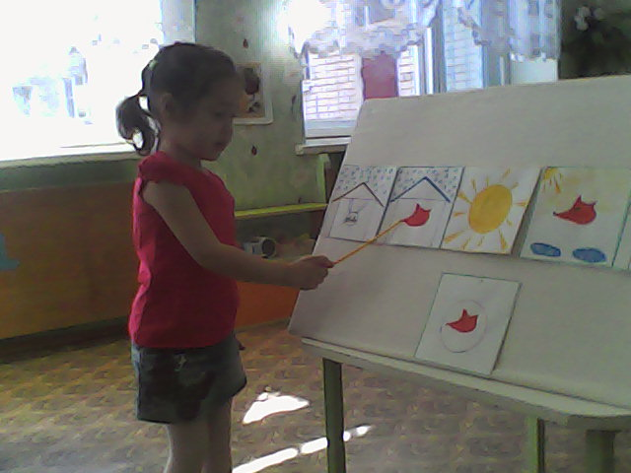
Воспитатель: Так оно и вышло. Пришла весна. Как вы думаете, что произошло с избушкой лисы и почему?
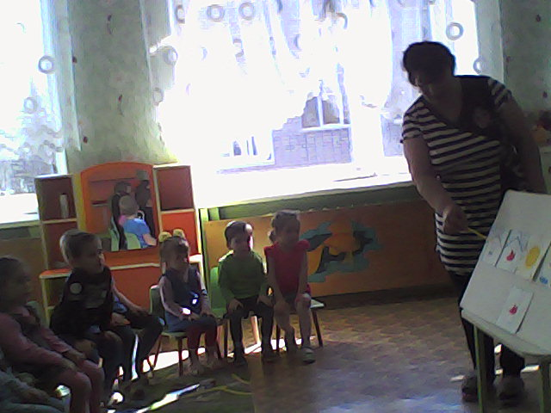

Версии детей: Избушка растаяла, потому что наступила весна. Весной ярко светит солнце, становится тепло, лед начинает таять. Вот поэтому избушка у лисы растаяла.
Сказительница: Ребята! Как вы думаете. Что будет делать лиса, чтобы завладеть заюшкиной избушкой, в ней жить
Дети: Пошла лиса к зайцу, вся в слезах, притворилась хитрой и в то же время умной, и попросилась к нему жить. А так как заяц был добрый. Он её и пустил в дом. Лиса выгнала зайца из дому и стала в нем жить.

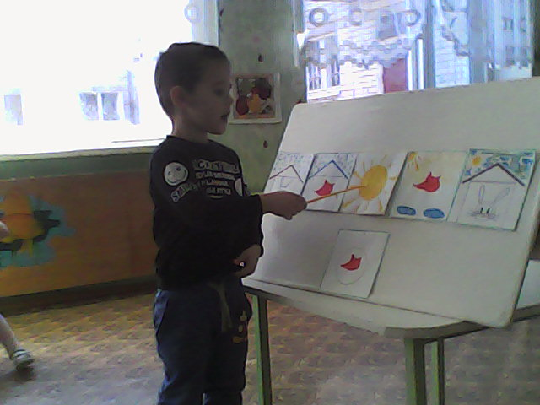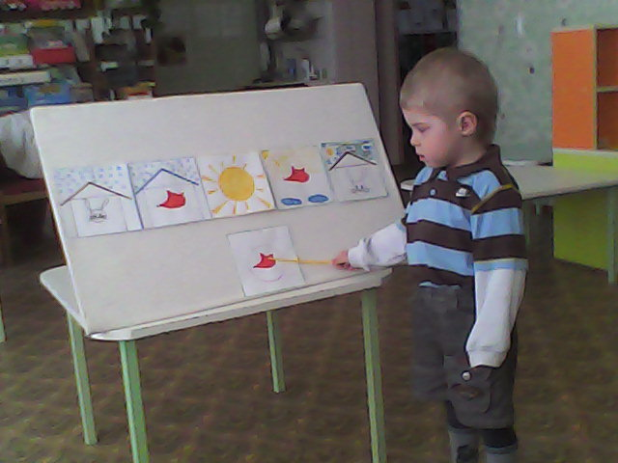

Воспитатель: Узнали о поступке лисы лесные звери. Подумали, подумали, как наказать лису и решили выгнать её из леса.
Вопросы к детям:
- Как вы думаете, правильно поступили звери?
Ответы детей: Нет. Лиса – это дикое животное и она должна жить в лесу.
- А как бы вы поступили вместо зверей?

Ответы детей:
- Нужно было её предложить построить себе другой дом. Например. Как у зайца.
- Нужно было ей помочь, построить всем вместе дом, дружно. Тогда она не будет хитрить и врать.
Сказительница: Как же мы закончим нашу сказку? Предлагает детям послушать свою версию:
Подумали звери и предложили вырыть ей нору. Так она и поступила и до сих пор живет в своей норе и горя не знает. И больше зайцу не завидует.
Воспитатель: Дети! Понравился вам конец сказки, которую нам предложила сказительница? Может кто-нибудь придумает другой конец сказки?
Версии детей: Мы бы тоже предложили зайцу жить в норе.
Воспитатель: Как вы думаете, понравился зайцу дом-нора?
Дети: Нет! Заяц меняет свои шубки. Его в лесу не видно, он спит под кустом. Где попало. Весь лес – это дом.
Воспитатель: И по сей день живет заяц в лесу под любым кустом и горя не знает. А лиса гоняется за ним и поймать не может.
Воспитатель: Понравилась вам сказка, которую вы сочинили? Как вы думаете, лиса на нас не обиделась?
Дети: Сказка очень понравилась! Лиса должна радоваться, что у неё теперь такой дом, ведь с ним ничего не случится.
Сказительница: Спасибо, дети, что вы сочинили такую интересную сказку. Давайте запишем вашу сказку, нарисуем к ней иллюстрации, а затем сделаем книжки – малютки, которые можно будет подарить и детям и взрослым.

